Муниципальное бюджетное общеобразовательное учреждение
«Шушенская средняя общеобразовательная школа № 2»

Исследовательская работа

Меры длин и их практическое применение

Автор: Мильто Агата,
ученица 4 «А» класса
Руководитель: Трифонова А.Н.

Руководитель: Трифонова Анна Николаевна

2021 г.
 | Краевой молодежный форум «Научно-технический потенциал Сибири»
Полное наименование темы работы | «Меры длин и их практическое применение.  Исследование на соответствие старых мер, мерам соврменным»
Название направлений конкурса | «Первые шаги в науку»  Математика
Тип работы | Исследовательская работа
Возрастная номинация | 10 лет
Фамилия имя автора | Мильто Агата
Территория | пгт Шушенское, Шушенский район
Место учебы | МБОУ «Шушенская средняя общеобразовательная школа № 2»
Класс | 4 класс
Место выполнения работы | МБОУ «Шушенская средняя общеобразовательная школа № 2»
Руководитель | Трифонова Анна Николаевна, учитель начальных классов МБОУ «Шушенской СОШ № 2»
E-mail:  Контактный телефон | olgaiveg@yandex.ru  83913931151

Умом Россию не понять,
Аршином общим не измерить:
У ней особенная стать –
В Россию можно только верить.
(Ф. И. Тютчев)
ВВЕДЕНИЕ
Продолжая своё увлекательное погружение в мир чисел, вычислений и математики в целом, я узнала, а данной исследовательской работой хотелось бы обратить и Ваше внимание на существование в мире различных мер измерений длины (расстояния) и показать необходимость и прежде всего удобство их приведения к общепринятой всеми мере.
Актуальность своей работы вижу в поиске подтверждений того что использование различных величин измерения расстояний как минимум неудобно, а порой и ведет к трагическим последствиям, имеющим своё подтверждение в человеческой истории. Не исключаю также, возможное дальнейшее, практическое применение полученных навыков перевода из одних величин в другие и наоборот.
Цель: Исследовать необходимость, приведения величин измерений расстояний, применявшихся и применяющихся в разное время и в разных странах, к единой единице измерений длин.
Проводя исследования, я поставила для себя следующие задачи:
1 Проанализировать доступную информацию про величины измерений длины, применявшихся в разное время и в разных странах.
2 Описать основополагающие факторы повлиявшие на появления тех или иных величин измерений расстояний
3 Оформить материал в виде учебно-исследовательской работы, создать свое представление о том, как интересно и познавательно владеть информацией о существовании различных величин измерения длины и переводе величин из одних в другие и наоборот
4 Познакомить участников конференции со своими изысканиями по означенному вопросу
Для решения поставленных задач я использовала следующие методы исследования:
1 Теоретические. Прочитала доступные материалы по теме.
2 Практические. Отработала навыки счета в некоторых величинах и перевода величин из одних в другие и наоборот.
3 Синтез. На основе полученных сведений и изысканий составила представление о соответствии величин известным значениям.
4 Представление общедоступных фактов не без последствий
5 Формулирование вывода по результатам полученных навыков и знаний
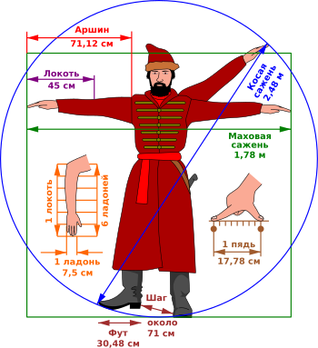
Используя доступные источники сети интернет подчерпнула информацию о том, что первоначально, в мире, повсеместно, в независимости от национальностей люди вводили в обиход меры длин сопоставимые с самым доступным в их понимании «эталонами», которые к тому же всегда «находились под рукой». А проще говоря – это и были как сами руки, так и их «составляющие», и другие части тела, так и вовсе «комплексы» частей тела.
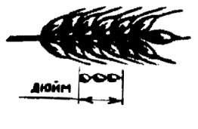
На ряду с величинами, производными от частей тела, применялись величины полагающиеся к примеру на длине зерен (Дюйм - равнялся длине трёх ячменных зёрен, вынутых из средней части колоса. Такой "законный дюйм" утвердил в XIV веке в Англии король Эдвард II),
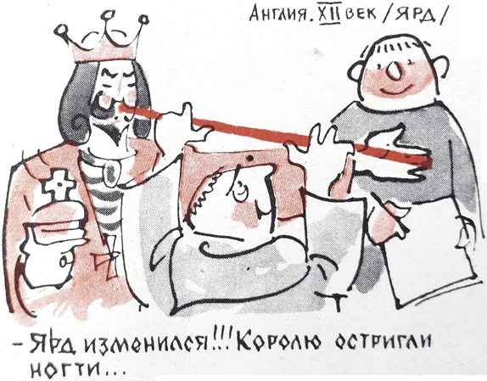
еще некоторая мера приравнивалась к длине некоего меча (Ярд –согласно преданию, равнялся расстоянию от носа короля Генриха I до среднего пальца его вытянутой руки. Ещё говорят, что ярд был равен длине меча короля).
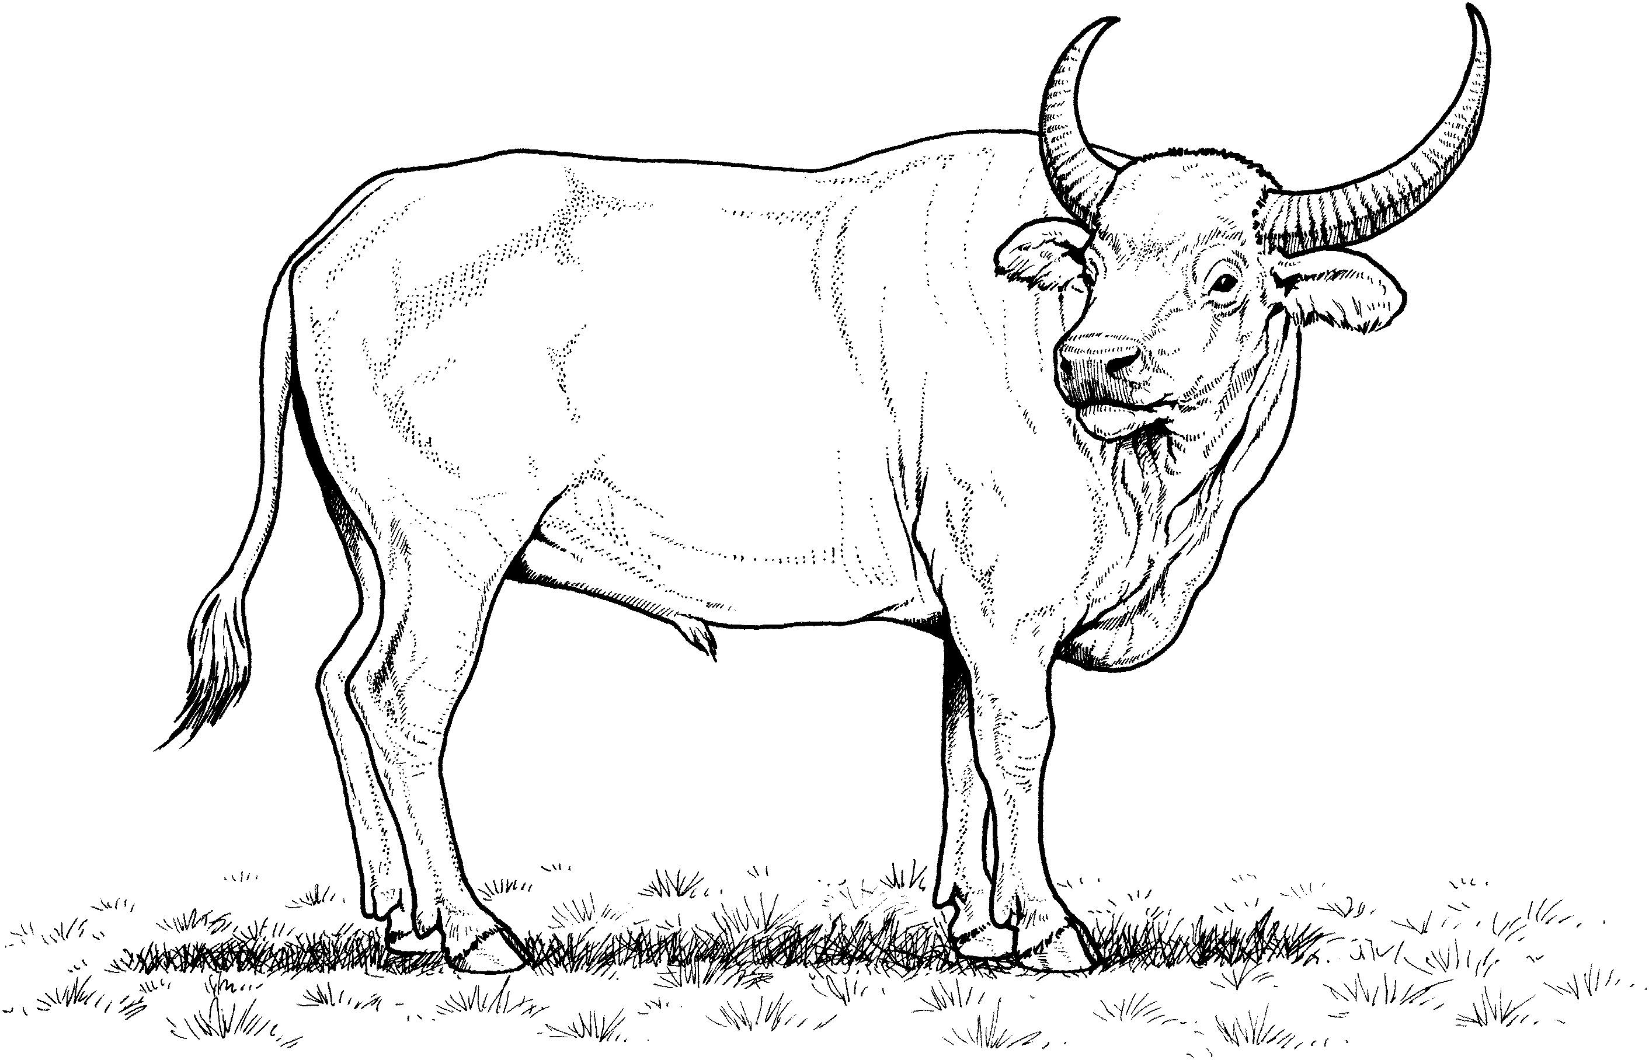
Была мера немало зависимая от физических возможностей животного (Верста: Слово общеславянское. Первичное значение – «поворот плуга»; то есть это длина борозды (между поворотами плуга), которую вол может пройти в один раз не утомляясь.)
Помимо всего была и величина равная средней величине длин ступни 16ти человек – ничто иное как ФУТ (ступня)
По произведенным и приведенным Вам для ознакомления изысканиям можно ещё сделать и вывод о том, что несмотря на «двуглавость» нашей страны, располагающейся в Европе и Азии одновременно, в ней как и во всем мире преобладает влияние европейских стран в нарецании мер длин. А вскользь хотелось бы упомянуть что у нашего азиатского соседа Китая также есть меры длин которые именуются от натуральных предметов/величин: Фут (или как уже выяснено – ступня) – чи (尺), шаг – бу (步), миля – ли (里)
Большая часть стран мира использует метрическую систему измерений. Систему, основанную на метре. Но и сам он «многострадальный» с течением времени и развитием науки претерпевал изменения, становясь более «точным».
Получив такие знания у меня возник интерес, измерить что-нибудь собственноручно используя доступные мне величины. Что может быть проще, когда у меня под рукой и в распоряжении моих изысканий вся семья, включая меня, с нашими собственными, индивидуальными для каждого, «эталонами» величин измерений. Используя лишь один из них хотелось бы увидеть к каким результатам используя их можно прийти.
Как «оказалось» у всех в моей семье есть ФУТ но у каждого он свой:
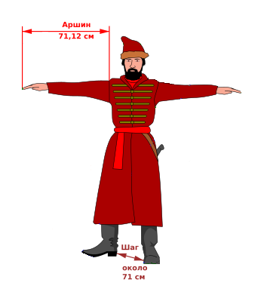
Так у брата он самый маленький – около 20см., мой – 22см., мамин – 25см., ну а у папы – 27см. Что кстати не дотягивает до принятого на сегодня «международного» значения равного в точности 30,48 см (а ведь это на минуточку напомню среднее значение длины ступни шестнадцати человек). То есть мало того что ФУТы могли быть меньше и тем самым ближе к нашим, а более того они значит могли быть и больше наших. Быть может народ «обмельчал» с рыцарских времен!?
Да уж вот тут точно подходит выражение классика «аршином общим не измерить». Как свидетельствуют некоторые источники аршин кстати напрямую равен длине шага, или 71см.
Тут и появилось желание измерить расстояние прямо с крыльца дома и до школы и расстояние это оказалось равно 1700 моим шагам, или 1550 шагам папы, с возможностью ошибки при счете шагов в большую или меньшую сторону и для того и для другого случая не более чем в 20 шагов.
На ряду с измерением расстояния непосредственно подсчетом шагов каждого из нас, измерения производились фитнес браслетом настроенным на каждого из нас и со сброшенным на нулевые параметры пути, в его начале для каждого из нас. Так для меня браслет насчитал 1733 шага, а для папы 1534.
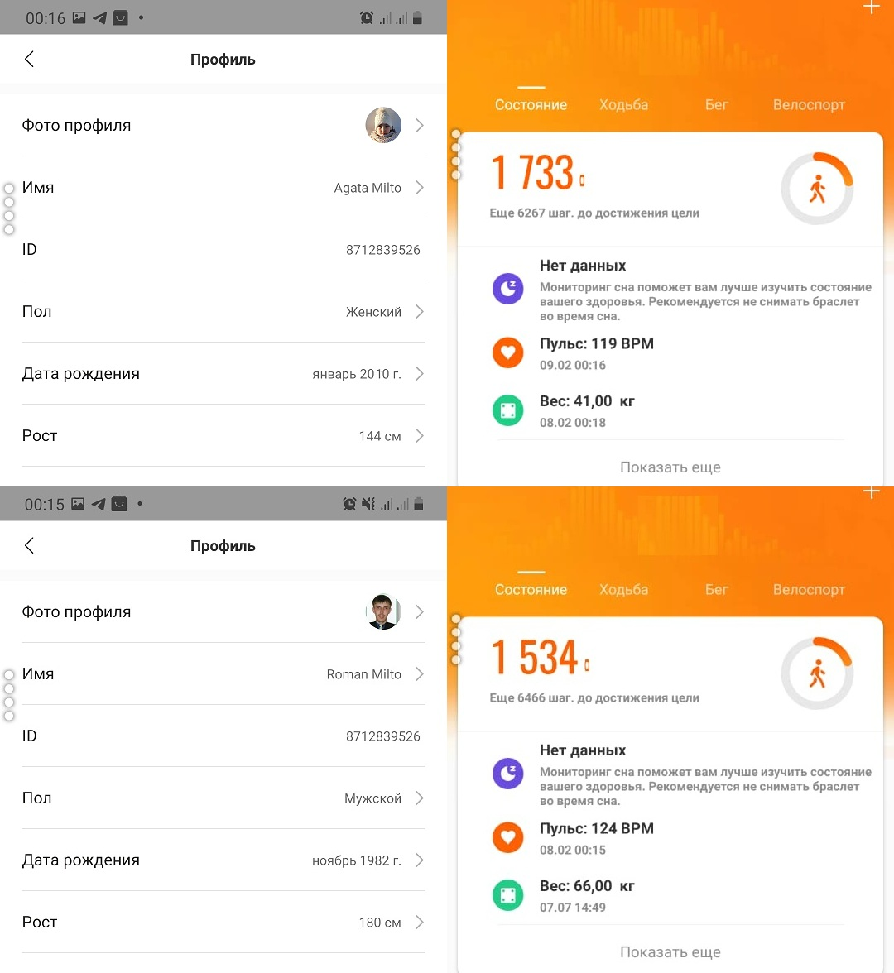

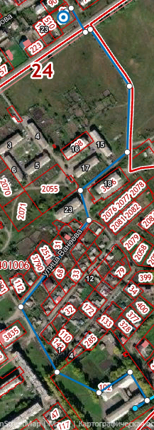
Помимо инновационных методов измерения расстояния связанных с фитнес браслетом, также при помощи не менее продвинутых технологий сайта https://pkk.rosreestr.ru/ и конечно же папы было высчитано пройденное расстояние, которое получилось примерно равным 1160м., что в свою очередь равно 116000см.
Таким образом использую простые математические вычисления не трудно посчитать что длина моего шага по личным подсчетам равна ${116000}/{1700}$=68,24см. (±0,81); у папы ${116000}/{1550}$=74,84см (±0,97).
Среднее значение длины шага в данном случае равно 71,54см.
А по расчетам браслета мой шаг ${116000}/{1733}$=66,94см., у папы ${116000}/{1534}$=75,62см.
Среднее значение длины шага в этом случае равно 71,28см.
Как видно наши подсчеты и подсчеты фитнес браслета не так уж и далеки от известных значений аршина и шага. Но в используемых на сегодня величинах и местах их применения не может быть неточностей тем более таких очевидных и об этом можно судить по приведенным фактам в заключительной части работы.
А пока к ВЫВОДАМ:

Моя работа является малым примером, доказывающим то как применение самых разнообразных мер длины может затруднять восприятие мира, действительности, а в масштабе и тормозить развитие науки, торговли между странами, да к тому же приводить к потерям от финансовых до человеческих жертв. Поэтому в своё время и назрела необходимость введения единой системы мер.
Ну а какая система мер если не метрическая основанная на метре как главной единице с его кратными и дольными, образуемыми стандартным образом с помощью десятичных приставок (образованных от слов др. греч. языка), может быть столь универсальной.
Метрическая система мер принята большинством стран мира, так как она удобна тем, что в ней десять мелких единиц (например, миллиметров) составляют новую единицу (сантиметр), десять новых единиц в свою очередь составляют более крупную единицу (дециметр) и т. д.
Иначе говоря, метрическая система построена на десятичной основе, как и наша система счиления, тем и удобна в эксплуатации.

1. Климатический орбитальный аппарат Mars совершает аварийную посадку (1999 год)
23 сентября 1999 года НАСА Mars Climate Orbiter (MCO) за 125 миллионов долларов врезался в красную планету. Естественно, этого не должно было случиться. Но после расследования НАСА, наконец, выяснило, что пошло так ужасно неправильно. Часть программного обеспечения рассчитала силу двигателей в соответствии с английской системой мер, а не в метрической, как должна была.

2. Дело о здоровенной черепахе (2001 год)
В 2001 году зоопарк Лос-Анджелеса предоставил 75-летнюю черепаху с Галапагосских островов, колледжу Мурпарк, им необходимо было построить собственный вольер. Это не было проблемой, нужно было просто знать, насколько большой была черепаха. Зоопарк рассказал что черепаха весила 250.
250 чего? Вы, вероятно, догадываетесь, к чему это привело.
Колледж Мурпарк построил вольер для черпахи – Кларенса, предполагая, что он весит 250 фунтов. На самом деле, Кларенс весил 250 килограммов, или примерно 551 фунт. Кларенс был намного больше, чем они ожидали. И, как результат, Кларенсу удалось сбежать из своего нового места жительства.

3. В самолёте Air Canada закончилось топливо (1983 год)
29 июля 1983 г. у рейса 143 Air Canada закончилось топливо. Air Canada измеряла топливо в фунтах в течение многих лет, прежде чем окончательно перейти на килограммы. Но это вызвало некоторую путаницу, поскольку в самолёт Boeing 767, первый в Канаде самолёт, использующий метрическую систему мер, в тот летний день залили слишком мало топлива.
К счастью, 69 пассажиров на борту отделались незначительными травмами.

4. Крушение американских горок в Токио (2003 год)
В декабре 2003 года в токийском Диснейленде один из автомобилей аттракциона "Космическая гора" внезапно сошел с рельсов из-за сломанной оси. Почему сломалась ось? Ось была не того размера, потому что существовала путаница в метрической и английской системах мер.
В сентябре 1995 года технические требования к размеру осевого подшипника для автомобилей "Космической горы" были изменены с дюймов на метрическую шкалу. Соответственно, диаметр оси также был изменён, в этом случае с 44,14 мм до 45,00 мм. Ошибочно для заказа деталей использовался старый чертёж, показывающий диаметр 44,14 мм.
К счастью, никто из людей, участвовавших в инциденте с американскими горками, не пострадал.

5. Смертельная ошибка на грузовом рейсе Korean Air 6316 (1999 год)
15 апреля 1999 года грузовой рейс Korean Air 6316 вылетел из Шанхая, Китай, в Сеул, Южная Корея. С тремя членами экипажа полёт должен был пройти в обычном режиме, и экипаж получил разрешение от Шанхайского управления полётов подняться на 1500 метров, или примерно 4900 футов.
Все три члена экипажа и пять человек на земле погибли. Были также десятки травмированных.
Проблема очевидна для всех, кто обращает внимание на данный момент. Они получили разрешение подняться на 1500 метров, но пилот и второй пилот думали, что они должны были быть на высоте 1500 футов.

5. Потопление «Вазы»
10 августа 1628 года Швеция запустила новый, хорошо вооружённый и большой военный корабль: «Ваза». Судно едва проплыло 20 минут, когда затонуло менее чем в миле от берега. Тридцать человек погибли в результате потопления. Корабль был позже найден в 20-м веке и сейчас хранится в Музее Вазы. Историки измерили весь корабль и обнаружили, что его строители использовали две разные единицы измерения. Одной был шведский фут, а другой – амстердамский фут. Шведский фут составляет 30,48 см, в то время как амстердамский – 27,94 см. Разница между обеими единицами измерения привела к тому, что одна сторона оказалась тяжелее другой. Вот почему корабль наклонился в сторону и быстро затонул после того, как по нему ударили два порыва ветра. Историки добавляют, что влияние ветра было усугублено тем фактом, что верх корабля был тяжелее его дна.

Список литературы
- https://ru.wikipedia.org/wiki/ - Русская система мер
- журнал "Техника молодёжи - 8" 1962 г.
- https://ru.wikipedia.org/wiki/ - Верста
- https://ru.wikipedia.org/wiki/ - Китайская система мер
- https://pkk.rosreestr.ru/
- https://pikabu.ru/story/pyat_seryoznyikh_oshibok_kotoryie_ne_proizoshli_byi_esli_byi_myi_vse_ispolzovali_metricheskuyu_sistemu_6782848 - Пять серьёзных ошибок, которые не произошли бы, если бы мы все использовали метрическую систему
- https://masterok.livejournal.com/5713235.html

